## Разбор ВСОШ по Истории 8 класса г. Москва школьного тура с ответами

## Ответы к вопросам олимпиады по Истории 8 класс

1. Внимательно прочитайте представленный исторический источник. Выберите из перечисленных ниже событий те, которые произошли до момента его создания.  
«Я, <…>, князь русский, как клялся, так и подтверждаю настоящим договором свою клятву: хочу вместе с подвластными мне русскими боярами и прочими иметь мир и прочную дружбу с Иоанном, великим цесарем греческим, с Василием и Константином, богом данными цесарями, и со всеми вашими людьми до конца мира.И никогда не буду посягать на вашу страну, ни собирать войска (для войны с ней) и не наведу другого народа на вашу страну и земли, подвластные грекам, на Корсунскую область со всеми её городами и на Болгарскую землю.А если кто-либо другой посягнёт на вашу страну, то я буду ему противником и буду биться с ним.Как уже клялся я греческим цесарям, а со мною бояре и вся Русь, да соблюдём впредь эти нерушимые договоры. Если же вышесказанное я и те, кто вместе со мною и кто подвластен мне, не соблюдём, пусть будем прокляты богом, в которого веруем, Перуном и Велесом, богом скота, и да пожелтеем, как золото, и да будем иссечены своим собственным оружием. И не сомневайтесь в правде того, что ныне изобразили на золотой дощечке, написали на этой хартии, скрепили своими печатями».<…> заключил мир с греками и в ладьях отправился к порогам».

падение Хазарского каганата

начало авиньонского пленения пап

образование Первого Болгарского царства

начало правления династии Тан в Китае

Великая схизма

создание Священной Римской империи

крещение Ярослава Владимировича

распад Сельджукского султаната

2. Выберите на карте номера территорий и государственных образований, которые упоминаются в тексте в задании 11.

Нужно кликнуть мышкой на нужные номера.

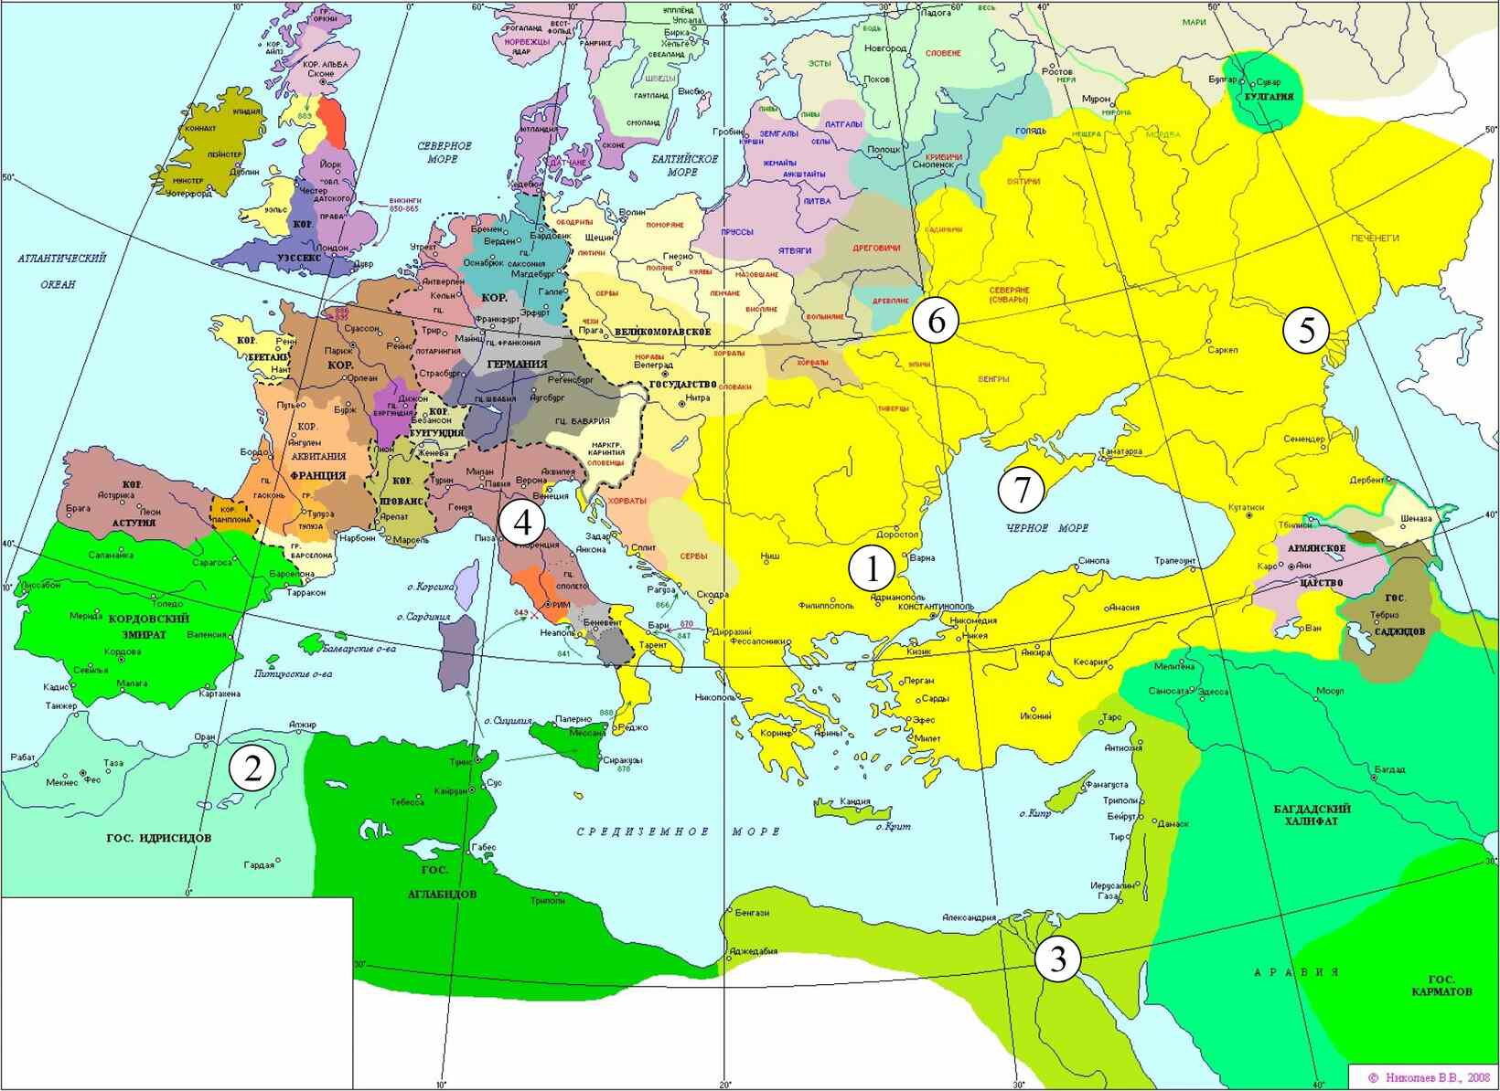

3. Выберите среди предложенных суждений верные.

На представленной схеме жёлтым цветом обозначены территории Византийской империи в правление императора Юстиниана.

Информация, представленная на схеме, отражает активность конкистадоров.

На схеме обозначен город, в котором располагались знаменитые утраченные сады Древнего мира, являвшиеся одним из семи чудес света.

На схеме обозначены военные действия норманнов.

На схеме обозначено племя, в ходе столкновения с которым погиб древнерусский князь.

Схема отражает существование Папской области.

На южном побережье Балтийского моря, согласно данным схемы, в представленный на ней исторический момент не существовало ни одного города.

У государства, в которое в качестве миссионеров были отправлены Константин (Кирилл) и Мефодий, согласно данным схемы, было две возможные столицы.

На данной схеме представлен как единое государство Арабский халифат.

На схеме заливкой зелёного цвета обозначена территория Денло/Данелаг.

4. Перед вами два изображения, одно из которых создано в Европе, а другое – в Русских землях. Оба они были созданы в связи с бедствием, постигшим одновременно и Европу, и Русские земли. Выберите из предложенных ниже текстовых фрагментов те, которые описывают события, произошедшие в том же веке, что и данное бедствие.

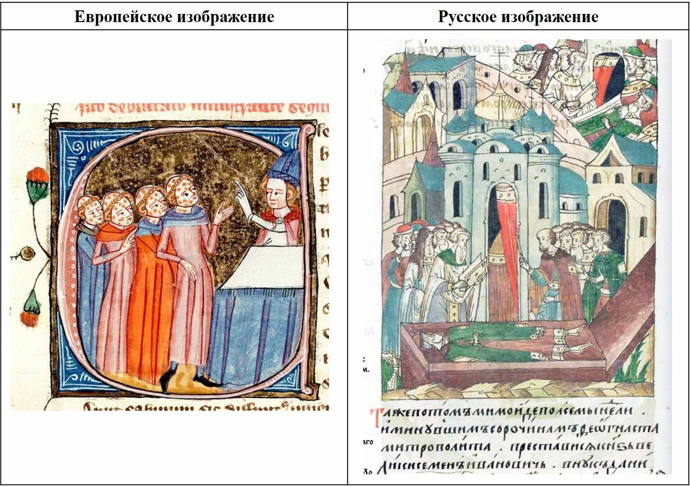

И сидел я в Переяславле три лета и три зимы с дружиною своею, и много бед приняли мы от войны и голода. И ходили на воинов их за Римов, и Бог нам помог, перебили их, а других захватили. И к Стародубу ходили на Олега, потому что он сдружился с половцами. И на Буг ходили со Святополком на Боняка, за Рось.

«Уж если твоему могуществу было угодно, чтобы я сам и моя держава лишились всякой надежды на спасение, то теперь прими мою душу в царство твоё! Я отдаю её тебе по доброй воле, потому что перед своей смертью я вижу, что твой враг и мой враг окончит свою жизнь от руки моего рыцаря». Как только Лазарь произнес эти слова, он был убит любимыми сатрапами Мурада, а вместе с ним были казнены и его товарищи – все знатные люди Лазаря. Тут наступил конец и Мураду, и благороднейшему рыцарю Милошу, и Лазарю, и всем самым избранным людям его двора.

Сын мой Пётр! Письмо твоё, в котором просишь ты нас о родительском нашем благословении и согласии на брак с Марьей Ивановой дочерью Мироновой, мы получили 15-го сего месяца, и не только ни моего благословения, ни моего согласия дать я тебе не намерен, но ещё и собираюсь до тебя добраться да за проказы твои проучить тебя путём как мальчишку, несмотря на твой офицерской чин: ибо ты доказал, что шпагу носить ещё недостоин, которая пожалована тебе на защиту отечества, а не для дуелей с такими же сорванцами, каков ты сам.

Да будет известно всем, что, чтобы иметь мнение и решение, как каждая страна сможет по праву лучше сопротивляться делам англичан и других врагов королевства Франции, каковые с помощью захваченных ими замков и крепостей уничтожили, ограбили и разрушили большое число добрых городов и подданных названного королевства, большое число народа из доброго города Парижа без разрешения нашего собрались недавно на полях, вооружённые так сильно, как только могли, и, посоветовавшись, отправились и пошли в крепости, замки и дома некоторых дворян в названных областях и их атаковали, взяли и разрушили и вооружённых людей и женщин предали смерти в большом количестве, а имущество их разграбили, растащили и унесли…

А которые вотчинники померли в прошлых же годех до 136-го году, а после их остались жёны бездетны, и вотчины мужей своих продавали, а после того тех жён не стало, а иные вотчинниковы жёны постриглись, а те их вотчины и ныне за вотчинники в продаже и в закладе, и будет тем вотчинам выищутся вотчичи по родству, и им выкупать по Уложению.

Молвит Андрей Ольгердович своему брату: «Брат Дмитрий, два брата мы с тобой, сыновья Ольгердовы, а внуки мы Гедиминовы. Соберём, брат, любимых панов удалой Литвы, храбрых удальцов, и сами сядем на своих борзых коней и поглядим на быстрый Дон, напьёмся из него шлемом воды, испытаем мечи свои литовские о шлемы татарские, а сулицы немецкие о кольчуги басурманские!»

Се яз, смиренный грешный раб божии Алексеи, пишу грамоту душевную целым своим умом. Даю святому Михаилу и честному его чуду село Жилинское, Серкизовское. А что моя челядь в тех селех, а на них серебрецо, и не похотят служити, и хто куды похочет, тем воля, отдав сребрецо. А монастырь святого Михаила чюда приказываю тебе своему сыну князю Дмитрию Ивановичю всеа Русии.

Великий князь вернулся под Великий Новгород и расположился в трёх вёрстах пути от него. В городе прошёл слух, что великий князь пошёл в Лифляндию. А между тем он вошёл в Великий Новгород, во двор к архиепископу и отобрал у него всё его имущество. Были сняты также самые большие колокола, а из церквей забрано всё, что ему полюбилось. Так-то пощадил великий князь этот город!

5. Перед вами изображения десяти исторических событий. Определите, к какому веку относится каждое из них. **Века:** XIII, XIV, XV, XVI, XVII, XVIII, XIX, XX.

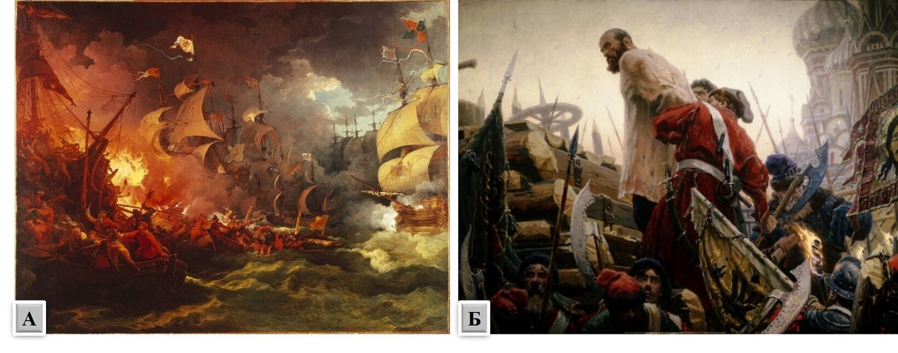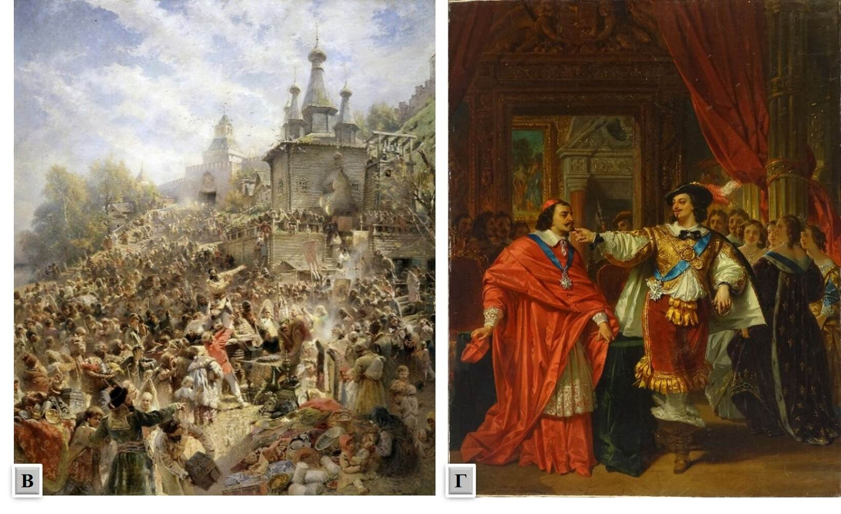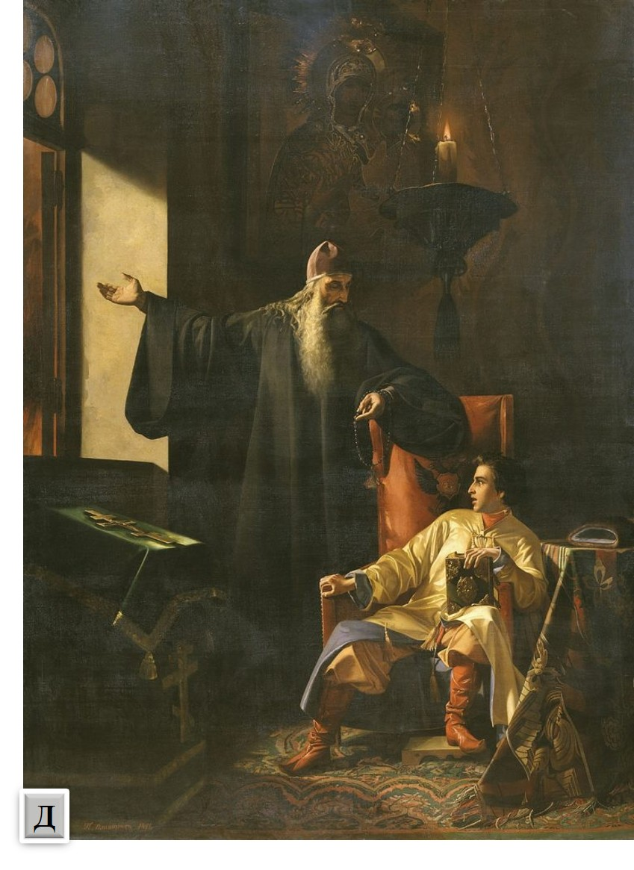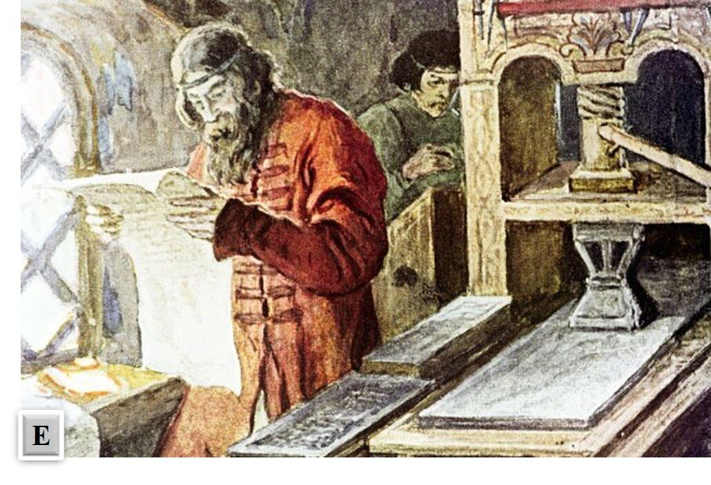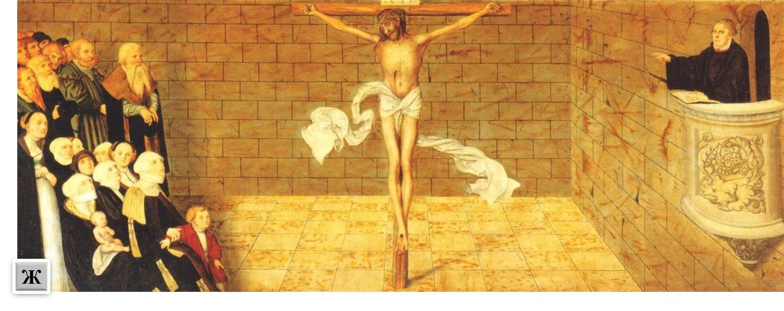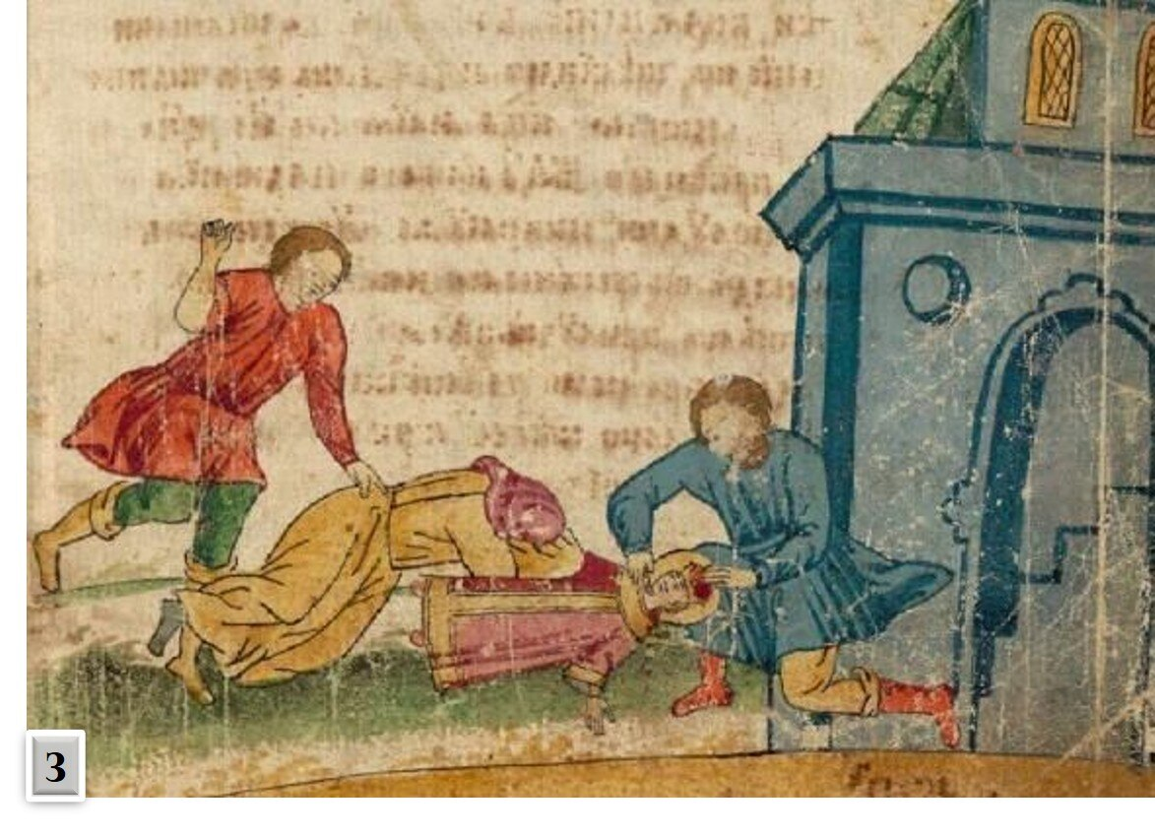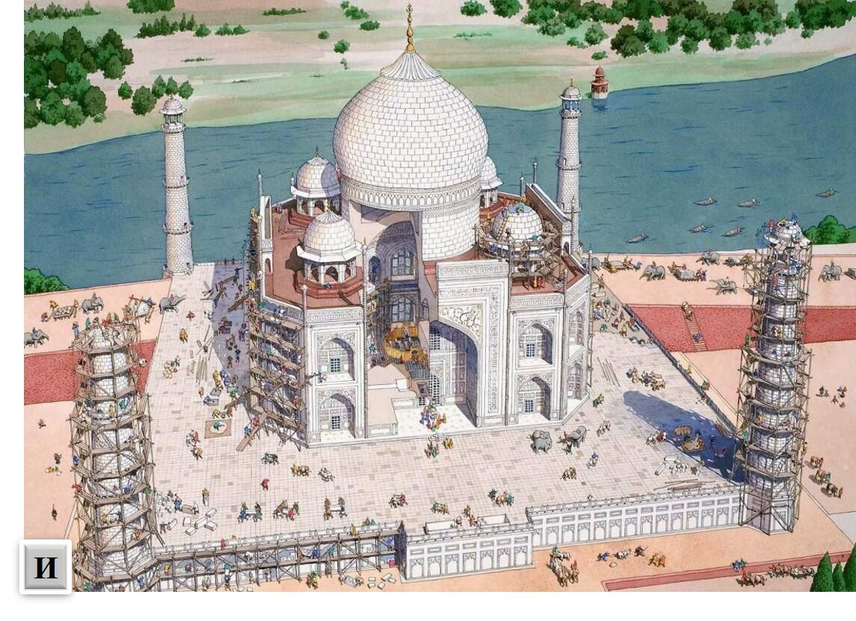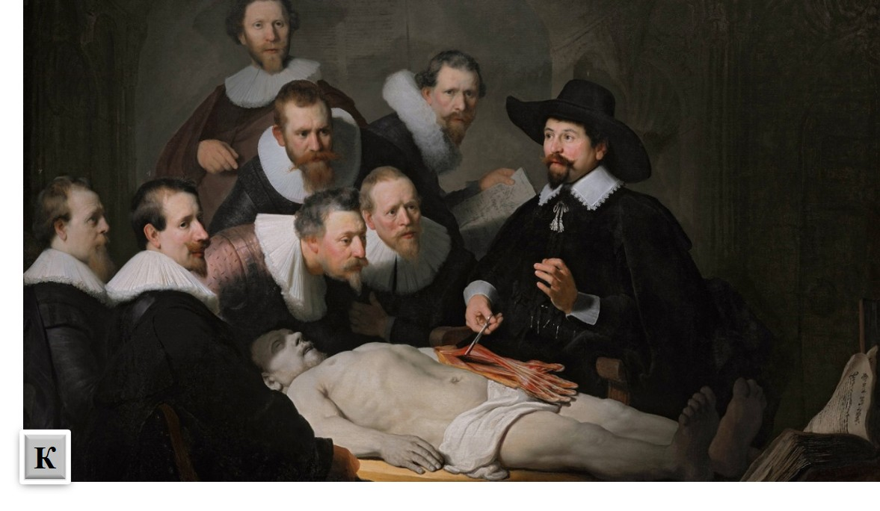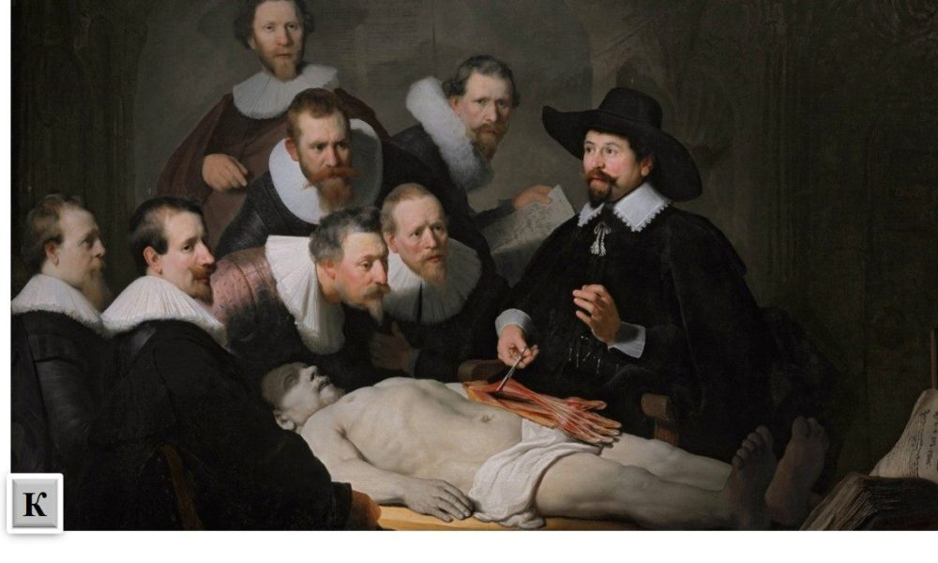

6. Вам представлены устойчивые словосочетания, которые используются для обозначения исторических эпох, событий, явлений, относящихся к периодам расцвета некоторых областей науки, культуры и искусства. На одном изображении, иллюстрируется одно из словосочетаний. Выберите его.

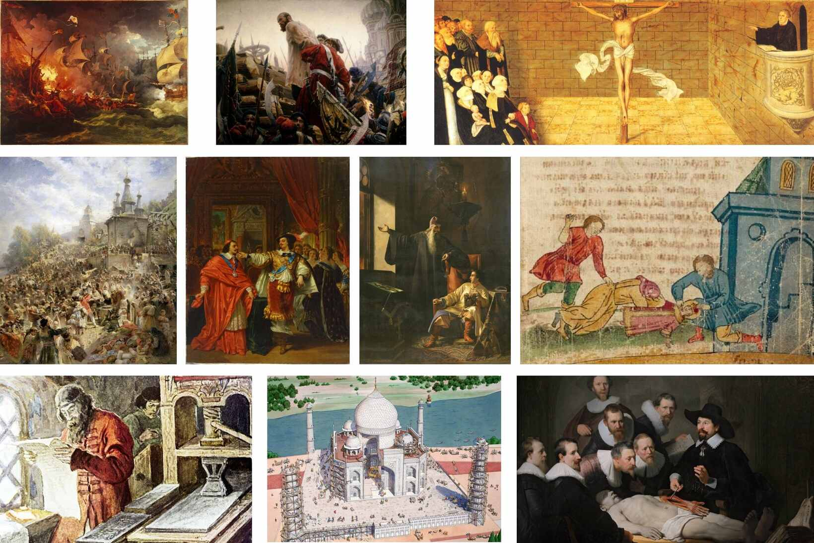

Семь свободных искусств

Золотой век

Эпоха Просвещения

Бронзовый век

Каролингское возрождение

Научная революция

7. Вам представлены понятия и личности, имеющие отношение к историческому периоду, определённому вами в предыдущем задании. Также, в каждом ряду присутствует один элемент, относящийся к другому периоду. Определите этот лишний элемент для каждого ряда.

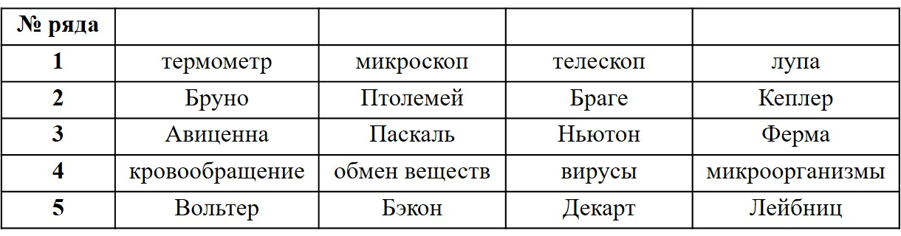

**Официальные ответы и задания на олимпиаду ВсОШ школьного этапа по Истории проходящую 30.09.2025 — 02.10.2025 г. в 8 классе для г. Москвы 77 регион на платформе online.olimpiada.ru** .